ACTIVIDAD DE CLASE 2
FLUJO DE USUARIO Y DISEÑO DE INTERFACES
Aplicaciones Móviles · Trabajo grupal · Material Design 3 + IA
Propósito de la actividad
Transformar el MVP definido en la Clase 1 en una propuesta visual de aplicación móvil. Al finalizar, el equipo debe tener definido el nombre de la app, su identidad visual, un flujo de usuario representado mediante UML y las interfaces principales que posteriormente serán implementadas en Android.

Nombre del proyecto/caso: AquaCheck — Sistema de Pre-chequeo de Buceo
Sección: 002D
Nombre Equipo y número: AquaCheck N°9
Fecha: 10/09
Integrantes
Nombre y apellido | Rol dentro del equipo
Sebastián Barros | Product Owner
Sebastián Mansilla | Quality Assurance
Alonso Contreras | UX/UI Designer
Entrega
• Completen este mismo documento durante la clase. No creen un documento distinto.
• Guarden el archivo con el nombre: Evidencia_Clase_02_Diseno_EquipoXX.docx.
• Suban este documento a docs/evidencias/clase-02/ y los recursos visuales a docs/diseno/.
• Actualicen el README.md e incluyan el flujo de usuario UML. Realicen un commit identificable.

1. Identidad visual de la aplicación
Antes de diseñar las pantallas, definan una identidad mínima para la aplicación. Esta identidad debe mantenerse en todas las interfaces del proyecto.

1.1 Nombre de la aplicación
Definan un nombre breve, fácil de recordar y relacionado con el problema que resolverá la aplicación.
Nombre definitivo de la aplicación
AquaCheck
Descripción breve: Aplicación móvil orientada a digitalizar y facilitar el proceso de pre y post chequeo de seguridad en operaciones de buceo, centralizando registros, observaciones y evidencias para apoyar la toma de decisiones del Supervisor de Buceo.

1.2 Logotipo
Diseñen o generen un logotipo con transparencia en formato .png o svg simple. Puede utilizarse una herramienta de IA como chat GPT en imágenes, pero la versión final debe ser seleccionada y validada por el equipo.
Elemento | Definición del equipo
Nombre del archivo | logo-aquacheck.png
Ubicación en el repositorio | docs/diseno/logo-aquacheck.png
¿Qué representa el logotipo? | Representa el entorno marino del sur de Chile mediante una cola de ballena y una ola. El check simboliza la verificación y control de seguridad de las inmersiones, mientras que el degradado azul representa la transición desde la superficie hacia la profundidad. La tipografía transmite solidez y confianza.

1.3 Paleta de colores
Definan entre 3 y 6 colores y registren su código hexadecimal. Piensen desde ahora qué función tendrá cada color dentro de la interfaz. Leer esto antes de escoger los colores.
Color | Código HEX | Uso dentro de la app
Principal | #0B3D62 | Headers y botones primarios
Secundario | #00A3C4 | Acentos e íconos interactivos
Fondo | #F3F7F9 | Fondo de pantallas
Texto | #0F2430 | Títulos y cuerpo de texto
Adicional | #17A75A | Estado correcto/autorizado
Adicional | #D98A00 | Estado regular/observado
Adicional | #DE3B40 | Estado crítico/rechazado

1.4 Justificación de la identidad
Justificación breve de la paleta de colores:

La paleta utiliza los colores principales del logotipo: azul profundo (#0B3D62) y celeste (#00A3C4), asociados con confianza, profesionalismo y el entorno marino. El fondo neutro y el alto contraste favorecen la legibilidad en terreno. Además, se incorporan verde, ámbar y rojo como colores semánticos para representar los distintos estados de seguridad de la checklist.

2. Flujo de usuario mediante UML
El flujo de usuario muestra cómo una persona recorrerá la aplicación para completar una tarea. En esta clase deben reemplazar el flujo simple de cajas y flechas de la Clase 1 por un Diagrama de Actividad UML.
Recuerden
El Diagrama de Actividad UML debe utilizar inicio y fin, actividades, flechas de secuencia y decisiones cuando existan caminos alternativos. No es necesario representar código ni clases.

2.1 Recorrido principal
Antes de dibujar el UML, describan el recorrido principal del usuario. Esto les permitirá validar que no falten pasos o pantallas.
N° | Acción del usuario | Pantalla | ¿Existe decisión?
1 | Iniciar sesión | Inicio de sesión | No
2 | Seleccionar una nueva faena/pre-chequeo | Menú principal | No
3 | Ingresar los datos de la faena | Nuevo pre-chequeo | No
4 | Completar el checklist de seguridad | Checklist TPR-24 | No
5 | Revisar estados y registrar observaciones o evidencias | Checklist / Evidencias | Sí
6 | Revisar el resultado del pre-chequeo | Resultado del pre-chequeo | Sí
7 | Confirmar y guardar el registro | Confirmación | No
8 | Registrar el post-chequeo al finalizar la faena | Post-chequeo | No

2.2 Diagrama de Actividad UML
Construyan el diagrama con la herramienta que prefieran. Luego exportarlo como imagen PNG para incorporarlo al proyecto.
//Pueden definir el diagrama transformarlo a código uml y generar un diagrama en Plantext
Requisito | Definición
Nombre recomendado | flujo-usuario-uml.png
Ubicación | docs/diseno/flujo-usuario-uml.png
Debe quedar visible en github con Mermaid | README.md
Debe representar | El flujo principal del MVP

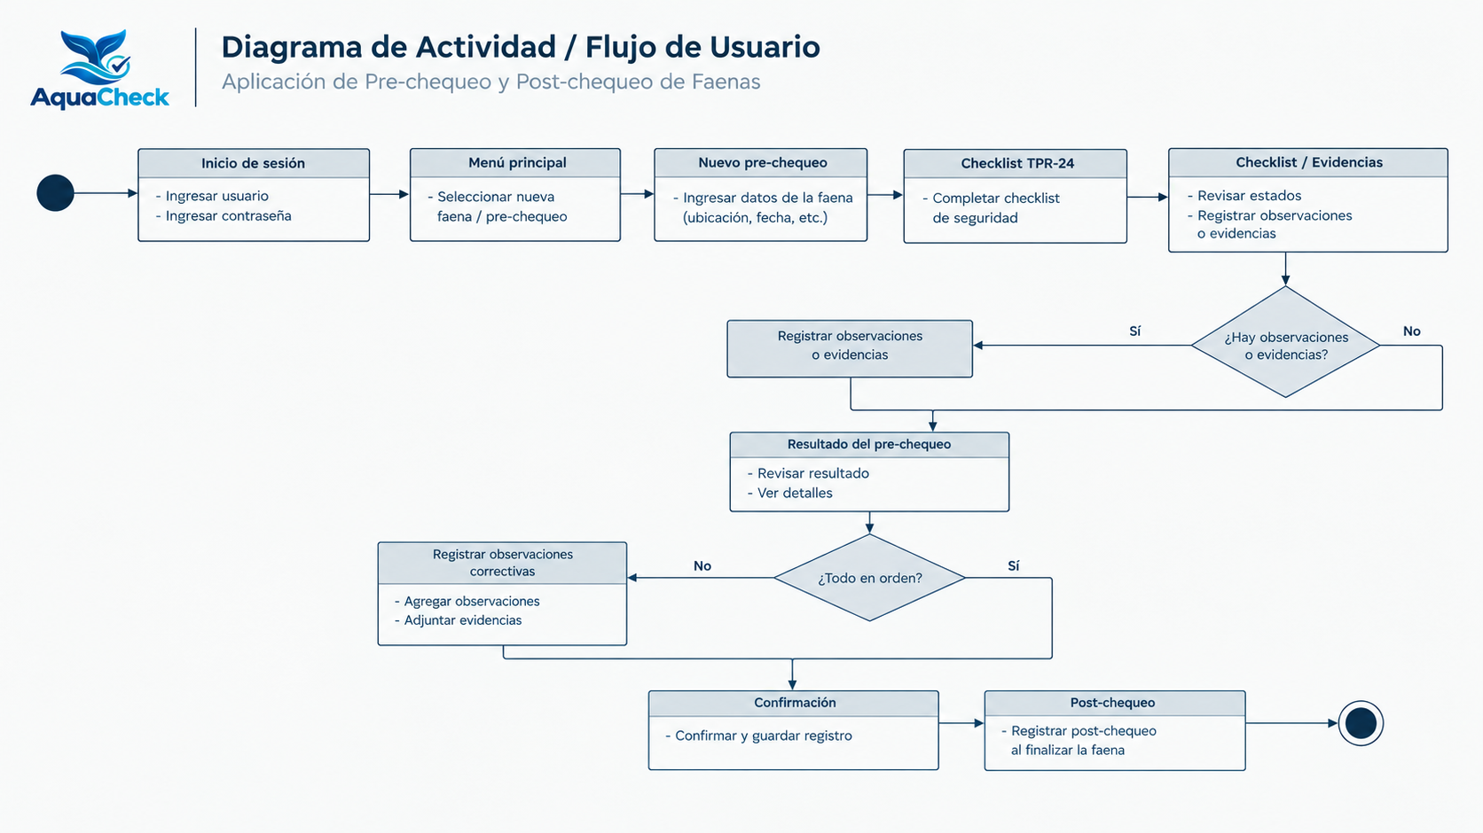

2.3 Validación del flujo
• ☐ El flujo comienza y termina claramente.
• ☐ Todas las pantallas importantes del MVP aparecen en el recorrido.
• ☐ Las decisiones del usuario están representadas cuando corresponde.
• ☐ El equipo puede explicar el flujo sin hablar todavía de Kotlin o código.

3. Definición de las pantallas del MVP
Utilicen el MVP definido en la Clase 1 y el flujo UML para decidir qué pantallas realmente necesita la aplicación. No agreguen pantallas que no respondan a un requerimiento.

3.1 Inventario de pantallas
Pantalla | Objetivo | Usuario principal | Acción principal
Inicio de sesión | Permitir el acceso seguro a la aplicación. | Supervisor / Administrador | Iniciar sesión.
Menú principal | Mostrar las opciones disponibles según el rol. | Supervisor / Administrador | Seleccionar una función.
Nuevo pre-chequeo | Crear el registro de una nueva faena. | Supervisor | Ingresar datos de la faena.
Checklist de seguridad | Digitalizar la revisión de los elementos de seguridad. | Supervisor | Evaluar cada ítem.
Observaciones y evidencias | Registrar información adicional ante situaciones relevantes. | Supervisor | Agregar observación o evidencia.
Resultado del pre-chequeo | Mostrar el estado general de la revisión. | Supervisor | Revisar el resultado.
Resultado del pre-chequeo | Mostrar el estado general de la revisión. | Supervisor | Revisar resultado y confirmar.
Post-chequeo | Registrar el cierre de la faena. | Supervisor | Completar y guardar el registro.
Historial | Consultar registros realizados anteriormente. | Administrador / Supervisor | Buscar y seleccionar registros.
Detalle del registro | Mostrar la información completa de una faena. | Administrador / Supervisor | Revisar información y observaciones.

3.2 Navegación principal
Definan cómo accede el usuario a las funciones principales.
No es obligatorio utilizar todos los tipos de navegación; seleccionen el que tenga sentido para su aplicación.}

Elemento | ¿Se utilizará? | ¿Para qué?
NavigationBar | Sí | Facilitar el acceso entre Inicio, Pre-chequeos e Historial en las pantallas principales.
NavigationDrawer | No | No es necesario debido a la cantidad limitada de funciones del MVP.
TopAppBar | Sí | Mostrar el título de cada sección y acciones secundarias.
Botón principal / FAB | Sí | Permitir al Supervisor iniciar rápidamente un nuevo pre-chequeo.

3.3 Regla de alcance
Mantengan el MVP
Cada pantalla debe justificar su existencia mediante una funcionalidad definida en la Clase 1. Si una pantalla no aporta al MVP, déjenla fuera de esta primera versión.

4. Diseño de interfaces con apoyo de IA
Utilicen una herramienta de IA para generar una primera propuesta visual. Pueden trabajar con Google AI Studio o Stitch como herramienta principal y utilizar otras herramientas de generación de imágenes como apoyo. El objetivo es diseñar y tener una referencia visual para más adelante.

4.1 Interfaces a generar
Generen las pantallas principales definidas en la sección anterior. Guarden cada diseño como imagen y utilicen nombres de archivo simples.
Pantalla | Archivo PNG | Herramienta utilizada | Cambio realizado por el equipo
Inicio de sesión | login.png | Claude / Figma | Adaptación de colores y logotipo AquaCheck.
Menú principal | inicio.png | Claude / Figma | Se priorizó el acceso al nuevo pre-chequeo.
Nuevo pre-chequeo | nuevo-prechequeo.png | Claude / Figma | Simplificación de campos para uso en terreno.
Checklist | checklist.png | Claude / Figma | Incorporación de estados visuales y categorías.
Observaciones y evidencias | evidencias.png | Claude / Figma | Diseño orientado al registro rápido de observaciones.
Confirmación de registro | confirmacion.png | Claude / Figma | Diseño de confirmación visual después de guardar correctamente el pre-chequeo.
Resultado | resultado.png | Claude / Figma | Incorporación del semáforo de seguridad.
Post-chequeo | postchequeo.png | Claude / Figma | Adaptación para registrar el cierre de la faena.
Historial | historial.png | Claude / Figma | Incorporación de búsqueda y registros resumidos.
Detalle del registro | detalle-registro.png | Claude / Figma | Organización de información y observaciones.

5. Aplicación de Material Design 3
Revisen las interfaces y relacionen los elementos visuales con componentes que posteriormente podrán implementar mediante Jetpack Compose y Material 3.
Revisen el los componentes de Material 3 y definan como equipo que componentes utilizarán en cada pantalla de la aplicación

5.1 Componentes identificados
Pantalla | Componente Material 3 | ¿Para qué se utilizará?
Inicio de sesión | TextField / Button | Ingresar credenciales y acceder a la aplicación.
Menú principal | Card / Button / TopAppBar | Presentar las acciones principales.
Nuevo pre-chequeo | TextField / DatePicker / Button | Registrar los datos de la faena.
Checklist | Card / Checkbox / SegmentedButton | Evaluar y visualizar el estado de cada ítem.
Observaciones | TextField / IconButton | Registrar información adicional y evidencias.
Confirmación de registro | Card / Icon / Button | Informar al Supervisor que el registro fue guardado correctamente y permitir continuar al menú principal o siguiente proceso.
Resultado | Card / Icon / Button | Mostrar el estado general del pre-chequeo.
Post-chequeo | TextField / Button / Card | Registrar y confirmar el cierre de la faena.
Historial | Card / SearchBar / TopAppBar | Buscar y consultar registros anteriores.
Detalle | Card / Divider / Icon | Organizar la información del registro seleccionado.
Componentes de referencia
TopAppBar · NavigationBar · NavigationDrawer · Card · Button · FloatingActionButton · TextField · Icon · Dialog · Snackbar

6. Organización del repositorio
Los diseños son parte del proyecto. Guárdalos dentro del mismo repositorio para mantener trazabilidad entre análisis, diseño e implementación.
Elemento | Ubicación recomendada
Documento de evidencia | docs/evidencias/clase-02/
Logotipo | docs/diseno/logo.png
Diagrama UML | docs/diseno/flujo-usuario-uml.png
Interfaces | docs/diseno/interfaces/

7. Evidencia y actualización del README
Antes de finalizar, dejen el repositorio organizado y asegúrense de que otra persona pueda comprender el proyecto revisando el README.md.

7.1 Contenido mínimo del README.md
El README debe permitir comprender rápidamente qué aplicación construirán y cómo se organizará visualmente.
Sección del README | Contenido mínimo
Nombre y propósito | Nombre de la app y breve descripción del problema.
Identidad visual | Logotipo y paleta de colores.
Flujo de usuario | Imagen del Diagrama de Actividad UML.
Pantallas principales | Lista de interfaces y ubicación dentro de docs/diseno/.
Integrantes
Tecnologías

Nombre y ubicación de la evidencia
Elemento | Definición
Nombre recomendado | Evidencia_Clase_02_Diseno_EquipoXX.docx
Carpeta de evidencia | docs/evidencias/clase-02/
Carpeta de diseño | docs/diseno/
Commit sugerido | docs: agrega flujo UML e interfaces del proyecto

Cierre de la clase
¿Un desarrollador externo podría comprender qué aplicación construirán y cómo debería verse revisando el README y la carpeta de diseño?
Respuesta: __________________________________________________________________________
CLASE 2 COMPLETADA

